Разработчик: О.В. Джусоева
Дисциплина: Физика
Тема: Цепная ядерная реакция. Управляемая цепная реакция. Ядерный реактор

Ваш брат учится в 9 классе. Он попросил Вас помочь в работе над проектом по физике. В рамках проектной деятельности запланировано проведение исследования того, насколькосоотносятся эксплуатационные параметры и особенности строения водо-водяных энергетических реакторов и реакторов большой мощности канальных.
Ознакомьтесь с источниками. Составьте структуру для внесения данных во время проведения исследования, чтобы наглядно объяснить брату, по каким параметрам необходимо сравнивать реакторы.

Источник 1
Водо-водяной энергетический реактор (ВВЭР) - это реактор, использующий в качестве замедлителя итеплоносителя обычную (лёгкую) воду. Использование воды обеспечивает безопасность эксплуатации реактора.ВВЭР относится к корпусному ядерномуреактору, активная зона которого находится внутри толстостенного цилиндрическогокорпуса.
В качестве топлива используют высокообогащенный уран.Длязамены топлива требуется полная остановка реактора, дренирование теплоносителя,демонтаж системы привода стержней, снятие крышки реактора.
Корпусные реакторы выполняют с водой под давлением и кипящими. Технология изготовления таких реакторов хорошо изучена и отработана.
Активнаязона ВВЭР набрана из тепловыделяющих сборок (ТВС), заполненных пластинчатыми илицилиндрическими тепловыделяющими элементамирасполагается ядерное топливо (делящееся вещество), протекает цепная реакция ивыделяется основная часть тепла. Корпус тепловыделяющей сборки изготовляют излистового материала (алюминия, циркония), слабо поглощающего нейтроны. Сборкиразмещают в цилиндрической клетке, которая вместе со сборками помещается в корпусреактора.

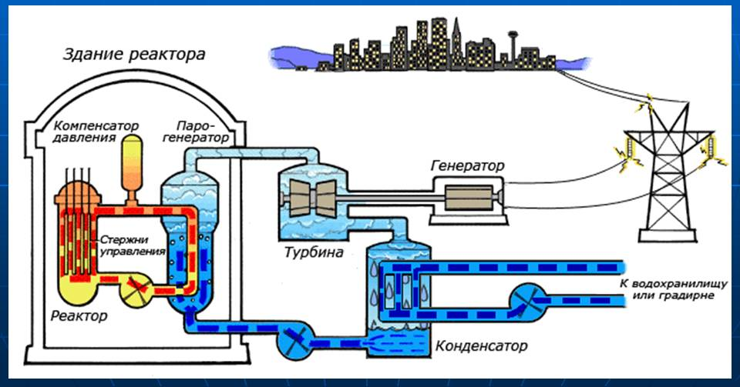
Рисунок 1 - ВВЭР

Теплоноситель передает возникающее в активной зоне тепло непосредственнопарогенераторам или теплообменникам. Для поддержания и управления цепной реакциейиспользуют поглощающие и управляющие(регулирующие) бороциркониевыестержни. Кольцевоепространство между ним и внешней стенкой клетки, заполненное водой, выполняет рольотражателя. Вода, проходя снизу вверх через зазоры между ТВЭЛами, охлаждает их.
Таким образом, она играет роль теплоносителя, замедлителя и отражателя. Корпусреактора рассчитывается на прочность, исходя из давления воды. Горловина корпусазакрывается герметической крышкой, которая снимается при загрузке и выгрузкетепловыделяющих сборок.
ВВЭР имеет два контура. Первый контур, реакторный, полностью изолирован отвторого, что уменьшает радиоактивные выбросы в атмосферу. Циркуляционные насосыпрокачивают воду через реактор и теплообменник (питание циркуляционных насосовпроисходит от турбины). Вода реакторного контура находится под повышеннымдавлением, так что, несмотря на ее высокую температуру, закипание не происходит. Водавторого контура находится под обычным давлением, так что в теплообменнике онапревращается в пар. В теплообменнике-парогенераторе теплоноситель, циркулирующийпо первому контуру, отдает тепло воде второго контура. Пар, генерируемый впарогенераторе, по главным паропроводам второго контура поступает на турбины и,отдает часть своей энергии на вращение турбины, после чего поступает в конденсатор.
Конденсатор, охлаждаемый водой циркуляционного контура (третий контур),обеспечивает сбор и конденсацию отработавшего пара. Конденсат, пройдя системуподогревателей, подается снова в теплообменник.

Источник 2
Реактор большой мощности канальный (РБМК)- ядерный реактор, активная зонакоторого представляет собой набор технологических каналов, расположенных вмассе замедлителя из бороциркониевого сплава. Каждый канал представляет собой герметичную конструкцию, вкоторой заключено ядерное топливо, системы управления и защиты, а также каналы дляпрокачки теплоносителя.
В активной зоне происходит кипение - из реактора поступает пароводная смесь, которая,проходя через сепараторы, делится на воду, возвращающуюся на вход реактора, и пар,который идет непосредственно на турбину. Электричество, вырабатываемое турбиной,тратится, как и в реакторе ВВЭР, также на работу циркуляционных насосов.

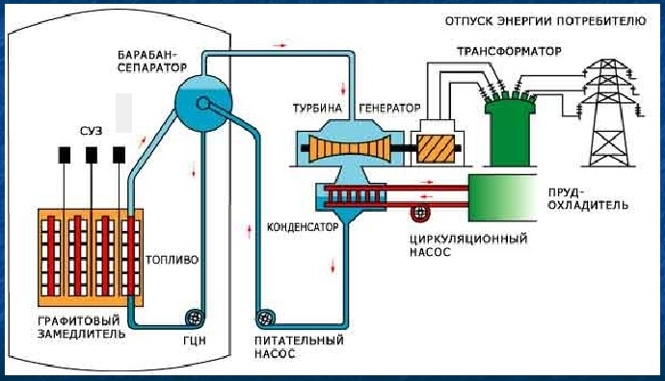
Рисунок 1 - РБМК

Отсутствует общий герметичный корпус высокого давления, поэтому нет ограничений на размер активной зоны и мощность реактора. Можно перезагружать топливо без остановки реактора.
Реакторы РБМК безопасны лишь при правильной их эксплуатации и хорошоразработанных системах защиты, но зато способны использовать малообогащенноетопливо или даже отработанное топливо ВВЭР.В активной зоне присутствует большое количество конструкционных материалов,поглощающих нейтроны.
Из-за различного строения активных зонпараметры работы у этих реакторов также разные. Для безопасности реактора имеетзначение такой параметр, как коэффициент реактивности - величина, показывающая, как изменения того или иного параметра реактора повлияет на интенсивность цепной реакции в нем.
При разгоне реактора происходитинтенсивное тепловыделение, приводящее к расплавлению тепловыделителей, стеканиюих расплава в нижнюю часть активной зоны, что может привести к разрушению корпусареактора и выбросу радиоактивных веществ в окружающую среду.
Следовательно, привозникновении нештатных ситуаций работы реактора, сопровождающихся его разгоном,реактор ВВЭР заглохнет, а реактор РБМК продолжит разгон с нарастающейинтенсивностью, что может привести к очень интенсивному тепловыделению,результатом которого будет расплавление активной зоны реактора.

Инструмент проверки

Характеристика структуры | да | нет
Структурой является таблица | 1 балл | проверка завершена
Предусмотрена колонкадля перечислений параметров сравнения реакторов (последовательность любая) | 1балл | проверка завершена
Предусмотрены строки для фиксации данных | 1балл | 0
Колонки озаглавлены | 1балл | 0
За каждый верно указанныйпараметр сравнения реакторов | 1балл | 0
Максимально | 8
Максимальный балл | 13 баллов

Пример структуры
Параметры сравнения | ВВЭР | РБМК
Тепловыделитель
Замедлитель
Особенности активной зоны/ Активная зона
Количество контуров
Теплоноситель
Регулирование
Перегрузки топлива
Вид реактора

11-13баллов | обучающийся продемонстрировал деятельность в соответствии с требованиями уровня II
7-10 баллов | обучающийся продемонстрировал выполнение отдельных операций в соответствии с требованиями уровня II
0-6 баллов | обучающийся не продемонстрировал деятельность в соответствии с требованиями уровня II

